|  |  |
| --- | --- |
| UBND HUYỆN TÂN HỒNG  **TRƯỜNG TRUNG HỌC CƠ SỞ**  **TÂN HỘ CƠ** | **CỘNG HÒA XÃ HỘI CHỦ NGHĨA VIỆT NAM**  **Độc lập – Tự do - Hạnh phúc** |
|  |  |

**BÁO CÁO CHUYÊN ĐỀ**

**RÈN KỸ NĂNG VIẾT ĐOẠN VĂN NGHỊ LUẬN VỀ SỰ VIỆC HIỆN TƯỢNG ĐỜI SỐNG NHẰM NÂNG CAO HIỆU QUẢ VIẾT VĂN CHO HỌC SINH LỚP 8A2 TRƯỜNG THCS TÂN HỘ CƠ**

1. **Thực trạng trước khi có biện pháp:**

Rèn luyện kĩ năng viết đoạn văn cho học sinh THCS là vấn đề hết sức quan trọng và cần thiết trong việc tạo lập văn bản. Từ đó, giúp học sinh hình thành ý thức và nhân cách cũng như trình độ học vấn cho các em ngay khi đang học bậc THCS. Qua việc rèn luyện kĩ năng viết đoạn văn, học sinh có được ý thức tự tu dưỡng, biết yêu thương quý trọng gia đình, bè bạn, có lòng yêu nước, yêu chủ nghĩa xã hội biết hướng tới những tình cảm cao đẹp. Đặc biệt, môn Ngữ văn giúp học sinh phát triển năng lực ngôn ngữ và năng lực văn học: rèn luyện các kĩ năng đọc, viết, nói và nghe; có hệ thống kiến thức phổ thông nền tảng về tiếng Việt và văn học, phát triển tư duy hình tượng và tư duy logic, góp phần hình thành học vấn căn bản của một người có văn hoá; biết tạo lập các văn bản thông dụng; biết tiếp nhận, đánh giá các văn bản văn học nói riêng, các sản phẩm giao tiếp và các giá trị thẩm mĩ nói chung trong cuộc sống.

Năm học 2023– 2024 tôi được BGH nhà trường phân công giảng dạy môn Ngữ Văn lớp 8 theo Chương trình GDPT 2018. Với yêu cầu cần đạt thì học sinh phải viết được đoạn văn. Nhưng để viết được một đoạn văn đòi hỏi học sinh cần phải rèn luyện rất nhiều kĩ năng. Có nhiều đoạn văn hay trong bài sẽ tạo ra một bài văn hay bởi đoạn văn là một bộ phận của văn bản. Nếu tách đoạn văn ra khỏi văn bản thì đoạn văn đó có tư cách như một văn bản nhỏ; còn đoạn văn nằm trong văn bản thì từng đoạn văn vẫn luôn luôn có sự liên kết chặt chẽ với các đoạn văn khác.Tuy nhiên, việc hình thành một đoạn văn đối với học sinh chưa đạt theo yêu cầu, còn rời rạc do nhiều nguyên nhân khác nhau và đây là kết quả khảo sát.

|  |  |  |  |  |  |  |
| --- | --- | --- | --- | --- | --- | --- |
| Tổng số học sinh | Kết quả khảo sát | | | | | |
| Hoàn thành tốt | | Hoàn thành | | Chưa hoàn thành | |
| 39 | SL | TL% | SL | TL% | SL | TL% |
| 2 | 5,1 | 12 | 30,8 | 25 | 64,1 |

Với tỉ lệ viết đoạn văn chưa hoàn thành cao nên tôi nhận thấy rằng cần phải được rèn luyện tốt kĩ năng viết đoạn văn nghị luận xã hội và đó cũng là lí do tôi chọn biện pháp “Rèn kỹ năng viết đoạn văn nghị luận nhằm nâng cao hiệu quả viết văn cho học sinh lớp 8A2 Trường THCS Tân Hộ Cơ”.

1. **Nội dung biện pháp**

Để rèn cho học sinh kỹ năng viết đoạn văn cần hướng dẫn cho các em cách thức viết đoạn văn, bố cục đoạn văn, cách sử dụng các phương tiện liên kết trong đoạn văn. Tùy theo phương thức diễn đạt khác nhau mà viết theo lối diễn dịch, quy nạp, song song hay phối hợp.Và tôi đã hướng dẫn học sinh viết đoạn văn trình bày luận điểm trong bài văn nghị luận như sau:

* 1. Hướng dẫn tìm hiểu đề, tìm ý tưởng cho đoạn văn

Đọc đề - gạch chân từ ngữ quan trọng- giải thích các từ quan trọng- xác định vấn đề cần nghị luận

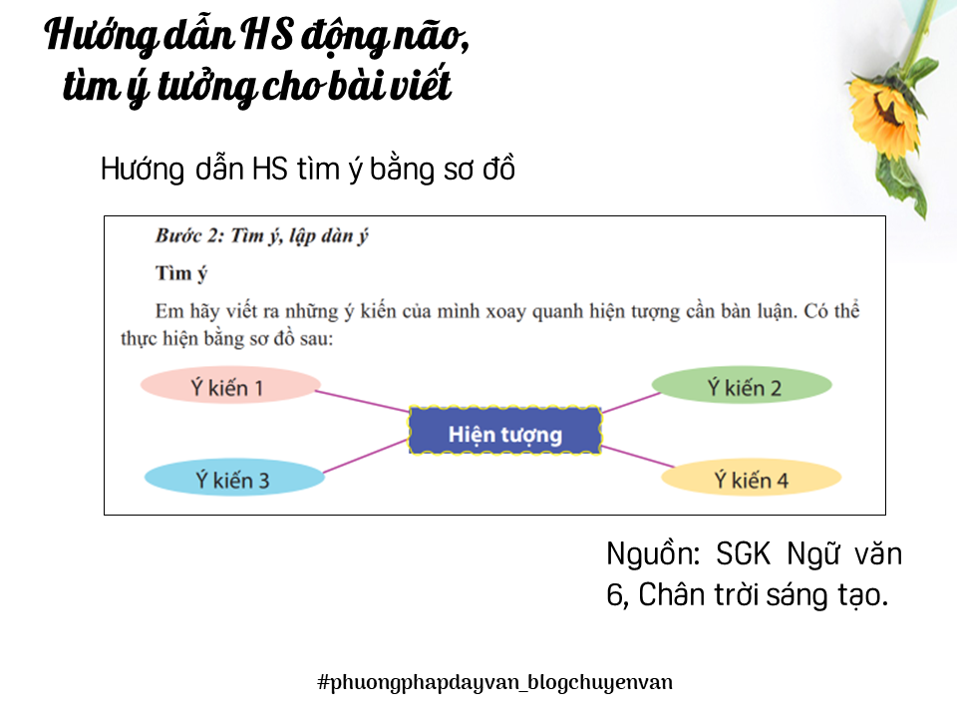Tìm ý bằng sơ đồ

* 1. Các kỹ năng rèn luyện viết đoạn văn nghị luận
* Kĩ năng viết phần mở đoạn: Mở đoạn: (khoảng 2 dòng).

1. Dẫn dắt vào vấn đề : Dẫn dắt ngắn gọn, có sức thuyết phục cao để tạo sức hấp dẫn, cuốn hút và tạo ấn tượng cho người đọc. Các em có thể dẫn dắt từ một ý kiến, câu nói nổi tiếng, danh ngôn…có nội dung tương đồng hoặc tương phản với vấn đề cần nghị luận để vào bài. Hoặc các em có thể chọn một câu nói liên quan đến vấn đề nghị luận ở trong ngữ liệu để dẫn dắt vào bài.
2. Nêu sự việc, hiện tượng đời sống cần nghị luận.

Lưu ý: Giữa phần dẫn và phần nêu vấn đề cần nghị luận phải có đường dẫn thể hiện sự liên kết chặt chẽ, thuyết phục.

1. *- Kĩ năng viết phần thân đoạn*: phần thân đoạn viết đoạn văn 200 chữ bàn về sự việc, hiện tượng đời sống thông thường các em cần tiến hành theo các bước sau:

Bước 1: Giải thích vấn đề, nêu rõ thực trạng, các biểu hiện cụ thể của hiện tượng trong đời sống (Nó như thế nào?).

Bước 2: Nêu nguyên nhân dẫn đến thực trạng trên (Nguyên nhân khách quan và chủ quan; Nguyên nhân sâu xa và trực tiếp).

Bước 3: Nêu thái độ đánh giá, nhận định về mặt đúng – sai, lợi – hại, kết quả – hậu quả, biểu dương – phê phán.

Bước 4: Biện pháp khắc phục hậu quả hoặc phát huy kết quả. (Cần phải làm gì?).

Bước 5: Liên hệ bản thân, rút ra bài học nhận thức và hành động cho mình.

1. *Kĩ năng viết phần kết đoạn*:
2. Đưa ra thông điệp hay lời khuyên cho tất cả mọi người.
3. Các em có thể lấy một câu nói có ý nghĩa, tương đồng với vấn đề nghị luận ở trong phần đọc hiểu để chốt đoạn văn tạo ấn tượng sâu sắc cho người đọc.

* Lưu ý: Trên đây chỉ là dàn ý chung cho đoạn văn bàn về hiện tượng đời sống. Tùy vào từng đề thi cụ thể, các em cần linh hoạt khi làm bài. Có những đề thi không nhất thiết phải triển khai đầy đủ các bước, có thể nhấn mạnh vấn đề đang bàn luận.

Lưu ý: Tránh viết chung chung, dàn trải, vừa tốn thời gian, vừa quá dung lượng và xa - lệch vấn đề nghị luận, mất điểm.

**2.3. Hướng dẫn học sinh viết đoạn văn diễn dịch , quy nạp, song song và phối hợp.**

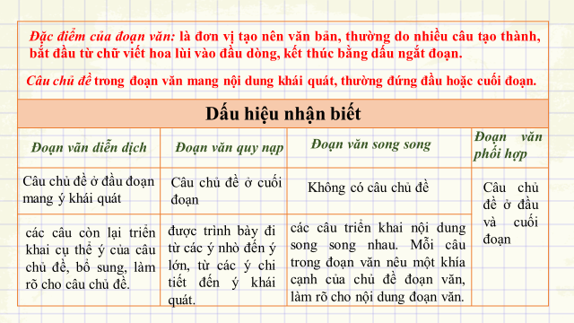 Từ những nội dung lý thuyết học sinh vận dụng nhận biết câu chủ đề (câu nêu luận điểm)

Học sinh nhận biết câu chủ đề đoạn văn

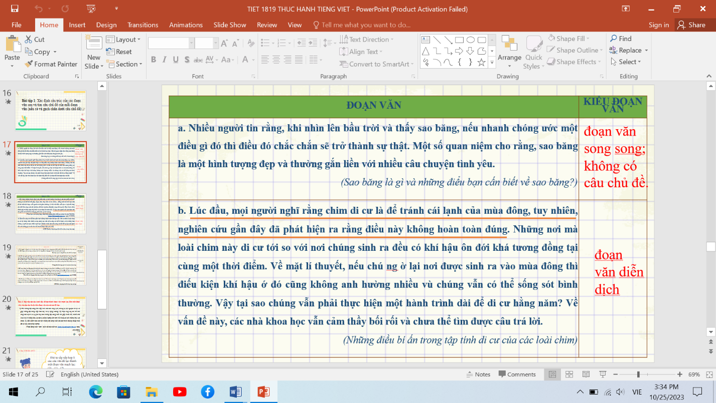

**2.4 Thực hành viết đoạn văn theo quy trình**

Với chương trình Ngữ văn 2018 và sách Ngữ văn Chân trời sáng tạo, quy trình viết gồm 4 bước:

+ Bước 1: Chuẩn bị trước khi viết (Bước này bao gồm việc xác định đề tài, mục đích, đối tượng người đọc; thu thập tư liệu)

+ Bước 2: Tìm ý và lập dàn ý

+ Bước 3: Viết đoạn

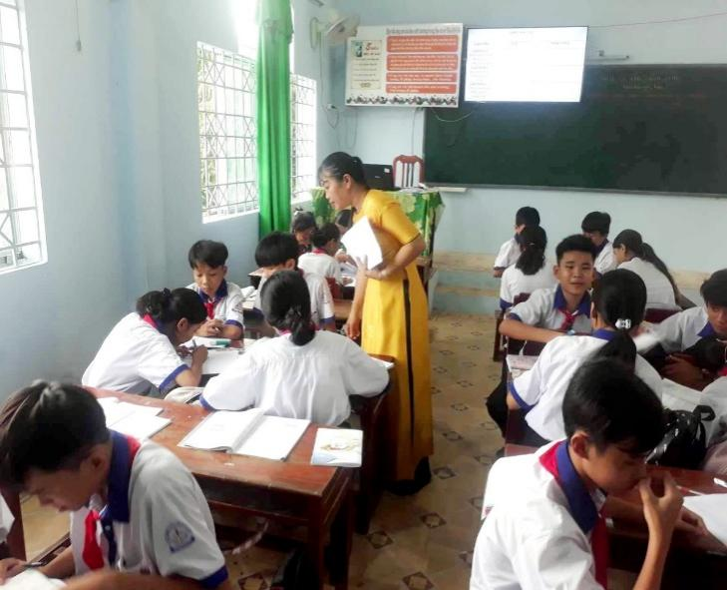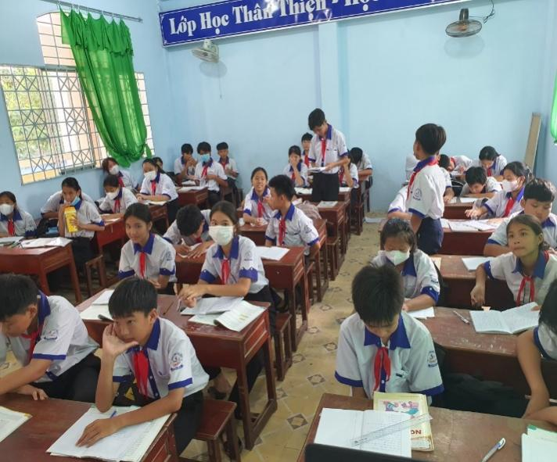+ Bước 4: Xem lại và chỉnh sửa, rút kinh nghiệm

HÌNH ẢNH RÈN KỸ NĂNG VIẾT CHO HỌC SINH

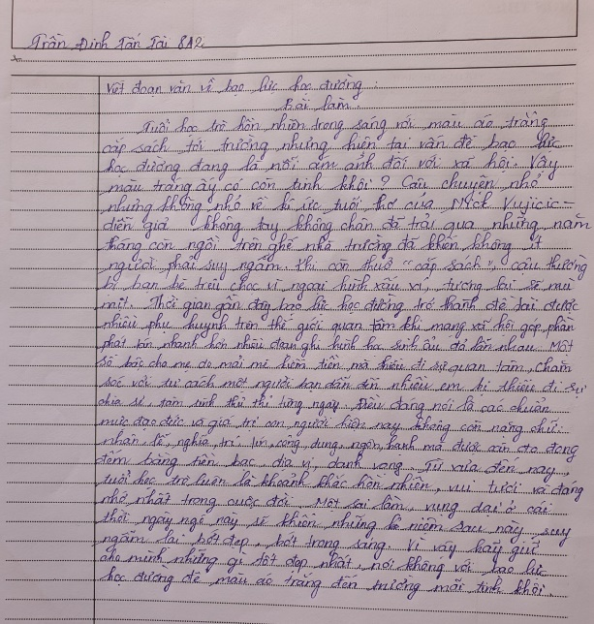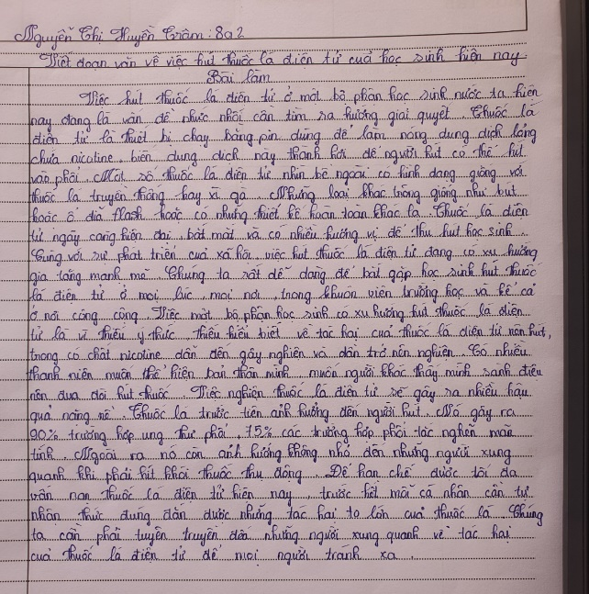

SẢN PHẨM VIẾT ĐOẠN VĂN SAU KHI ĐƯỢC RÈN LUYỆN

Nhận xét đoạn văn của học sinh qua bảng kiểm

- Phiếu học tập:

- Bảng kiểm đoạn văn về sự việc hiện tượng đời sống.

|  |  |  |  |
| --- | --- | --- | --- |
| **Tiêu chí** | | **Đạt** | **Chưa đạt** |
| Mở đoạn | Mở đoạn bằng chữ viết hoa lùi vào đầu dòng. |  |  |
| Dẫn đề |  |  |
| Có câu chủ đề |  |  |
| Thân đoạn | Trình bày theo trình tự hợp lí. Nêu rõ thực trạng, các biểu hiện cụ thể của hiện tượng trong đời sống |  |  |
| Nguyên nhân |  |  |
| Nêu thái độ đánh giá, nhận định về mặt đúng – sai, lợi – hại, kết quả – hậu quả, biểu dương – phê phán. |  |  |
| Biện pháp khắc phục hậu quả hoặc phát huy kết quả |  |  |
| Bài học nhận thức, liên hệ |  |  |
| Kết đoạn | Đưa ra thông điệp hay lời khuyên |  |  |
| Dùng dấu câu để kết thúc đoạn văn |  |  |
| Diễn đạt | Sử dụng một vài phép liên kết phù hợp |  |  |
| Viết đúng chính tả, ngữ pháp |  |  |
| Dùng từ phù hợp |  |  |

Như vậy để viết được một đoạn văn theo cách quy nạp hoặc diễn dịch, học sinh cần xác định được luận điểm, câu chủ đề, vị trí của câu chủ đề trong đoạn văn, tìm đủ luận cứ cần thiết tổ chức lập luận theo một trật tự hợp lí để làm nổi bật luận điểm.

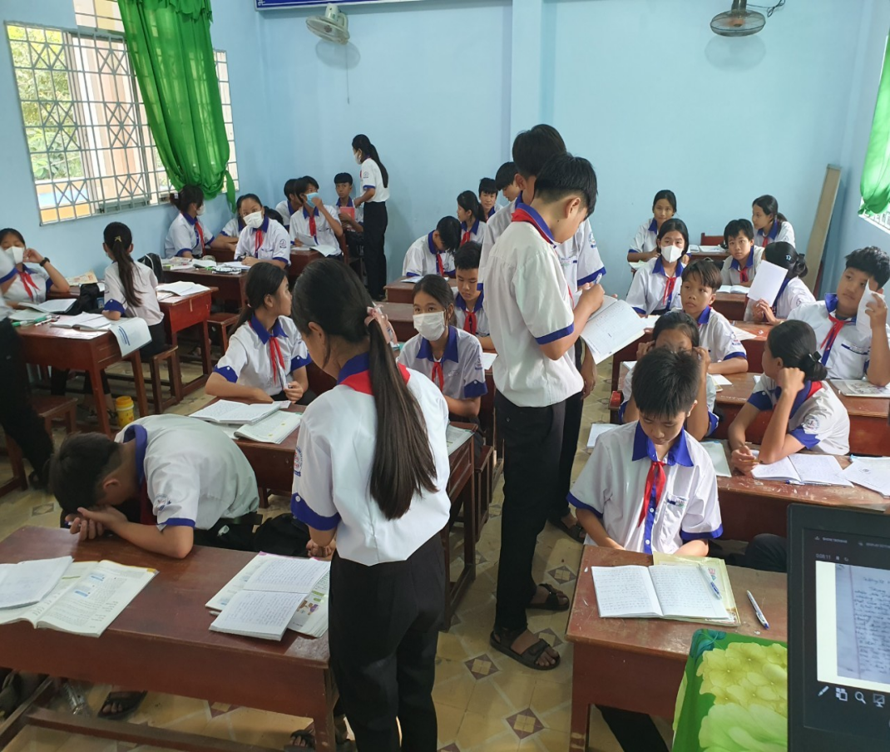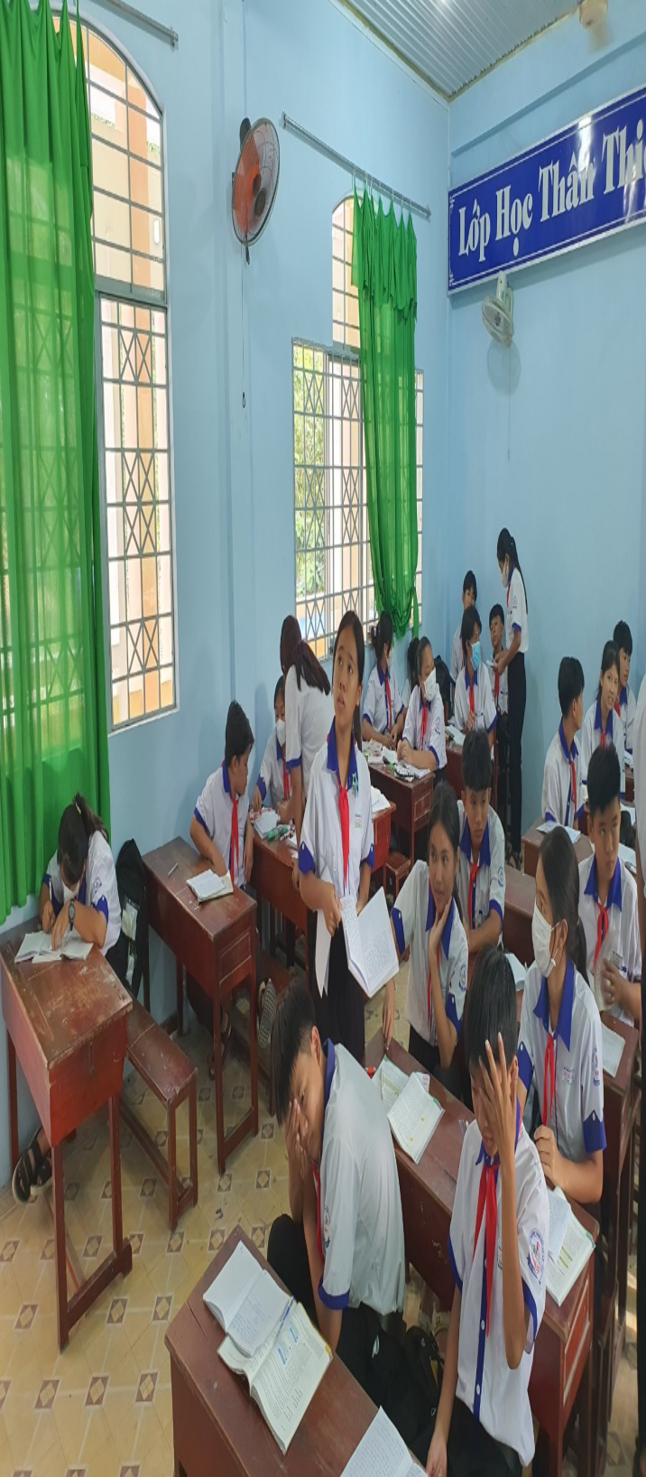Bên cạnh sự hướng dẫn rèn luyện của giáo viên còn có sự chia sẻ hỗ trợ của các bạn trong lớp giúp bạn mình rèn kỹ năng viết đoạn văn.

1. **Hiệu quả.**

Khi áp dụng các biện pháp trên để “Rèn kỹ năng viết đoạn văn trình bày luận điểm trong văn nghị luận nhằm nâng cao hiệu quả viết văn cho học sinh lớp 8A2”

năm học 2023– 2024, tôi thấy học sinh tiến bộ rõ rệt, bài khảo sát sau cao hơn bài khảo sát trước, kết quả được nâng cao rõ rệt. Quan trọng hơn là học sinh đã biết viết được đoạn văn trình bày luận điểm nâng cao hiệu quả viết văn. Sau khi rèn kết quả như sau:

|  |  |  |  |  |  |  |
| --- | --- | --- | --- | --- | --- | --- |
| Tổng số học sinh | Kết quả khảo sát | | | | | |
| Hoàn thành tốt | | Hoàn thành | | Chưa hoàn thành | |
| 39 | SL | TL% | SL | TL% | SL | TL% |
| 10 | 25,7 | 27 | 69,2 | 2 | 5,1 |

Kết quả trên là bước đầu thành công trong việc “Rèn kỹ năng viết đoạn văn nghị luận về hiện tượng dời sống” . Học sinh viết đoạn văn không phải là một nội dung hoàn toàn mới trong chương trình Ngữ Văn THCS. Tuy nhiên để học sinh có được kĩ năng viết đoạn văn đúng, hay thì cần có sự rèn luyện. Người giáo viên phải trang bị cho học sinh kiến thức cơ bản của dạng bài; xác định trọng tâm cần truyền đạt; kết hợp sự phân tích, tạo tình huống hứng thú, từ đó khích lệ được các em chủ động tìm tòi, suy nghĩ và viết bài. Cần có kế hoạch xây dựng chương trình, cụ thể từ dễ đến khó, khắc sâu kiến thức thành một hệ thống, để học sinh tự ý sáng tạo khi viết bài, tránh áp đặt cho học sinh.

Phần cam kết: Tôi xin cam kết về việc biện pháp của cá nhân được vận dụng có hiệu quả và chưa được báo cáo ở bất cứ đâu, chưa được dùng để xét duyệt thành tích cá nhân trước đó.

|  |
| --- |
|  |